Приложение № 2 к Извещению

ТЕХНИЧЕСКОЕ ЗАДАНИЕ

на право заключения договора на поставку перемоточной машины

1. Технические характеристики Оборудования:
Назначение: намоточная машина для перемотки проволоки из золота, серебра, палладия и сплавов на их основе, при производстве небольших и средних партий.
№ п/п | Наименование параметра | Требуемое значение  Заказчиком
3 | Габаритный размер, высота, мм | [не более 1000]
4 | Габаритный размер, длина, мм | [не более 2000]
5 | Габаритный размер, ширина, мм | [не более 1000]
8 | Ширина намотки, мм | [20-250]
9 | Количество шпинделей, шт. | [1]
10 | Устанавливаемые катушки | по чертежам заказчика
11 | Диаметр обрабатываемой проволоки, мм | [0,09-0,70]

2. Описание оборудования:

№ п/п | Конструкционные особенности и автоматика | Наличие, требуемое Заказчиком
1 | Материал обрабатываемой проволоки | Золото, серебро, палладий и сплавы на их основе
2 | Ширина намотки, мм | [20-250]
3 | Задающий ролик | неподвижный
4 | Количество шпинделей, шт. | [1]
5 | Устанавливаемые катушки | по чертежам заказчика
6 | Диаметр обрабатываемой проволоки, мм | [0,09-0,70]
7 | Отдающее устройство для установки катушек весом, г | [20,0-15000,0]
8 | Отдающее устройство для установки бухты (мотка), весом, г | [20,0-15000,0]
 | Приемное устройство для установки катушек весом, г | [20,0-15000,0]
9 | Внутренний диаметр бухты(мотка) перед размоткой, мм | [150,0-350,0]
10 | Контроль ширины раскладки | автоматический
11 | Диапазон регулируемого натяжения проволоки, cH | [140 - 12000]
12 | Скорость намотки | от 0,5 м/с до 5,0 м/с
13 | Регулировка скорости намотки | ручная и программируемая
14 | Зажимные конуса для отдающего и приемного устройств | для 3 типов катушек по чертежам заказчика
15 | Автоматическая остановка при обрыве проволоки | наличие
16 | Ручной режим намотки в виде ножной педали | Три функции ручного управления:  - медленное вращение шпинделя по часовой стрелке;  -медленное вращение шпинделя против часовой стрелки;  -старт программы намотки и настройка скорости.
17 | Сменные протиры | материал фетр
18 | Пульт оператора | SIEMENS или аналог диагональю не менее 15 не более 18
19 | Современный контроллер | SIEMENS или аналог
20 | Управление и программирование | производится на сенсорном дисплее
21 | Программное обеспечение | наличие
22 | Функция безопасного отключения крутящего момента (STO) | наличие
23 | Обеспечение электрической безопасности до уровня безопасности «е» по стандарту EN ISO 13849-1 и SII CL 3 в IEC 62061 | наличие
24 | Функции пульта оператора | -выбор используемой катушки  -настройка параметров под новую катушку  -настройка скорости намотки  -настройка плотности намотки  -отображение намотанной длины  -ввод необходимой для намотки длины
25 | Опция: система ультразвуковой очистки проволоки | -ванна ультразвуковая ELMA (Германия, или аналог) с подогревом моющего раствора, объем не менее 18 не более 30 литров, подогрев 30-80 ℃;  -ванна ультразвуковая ELMA (Германия, или аналог) с подогревом ополаскивающего раствора, объем не менее 18 не более 30 литров, подогрев в 30-80 ℃;  -узел сушки проволоки сжатым воздухом;  -бак подготовки и хранения моющего раствора (для увеличения периода замены моющего раствора);  -бак подготовки и хранения ополаскивающего раствора (для увеличения периода замены воды для ополаскивания;)  -фильтр механической очистки (фильтрация 5 мкм) моющего раствора;  -фильтр механической очистки (фильтрация 5 мкм) ополаскивающего раствора;  -насосы циркуляционные для моющего и ополаскивающего растворов;  -частота ультразвуковых излучателей 25кГц, что позволяет добиться большей энергии кавитации, чем на ваннах с более высокими частотами;  -материал ванн высококачественная нержавеющая сталь;  -сменные фильтры - 6 шт.
26 | Опция: система бесконтактного измерения диаметра проволоки в двух осях | - точность 0,5 мкм;  -диапазон измерения 15 мкм – 3 мм;  -в комплекте калибры проволоки 0,05 мм и 0,5 мм с международным сертификатом;  -экран отображения текущих диаметров, диагональ 7;  -архив измерений в энергонезависимой памяти, глубина архива не менее 3 лет.

3. Состав поставки оборудования:
3.1. Намоточная машина включает дополнительные опции в виде ножной педали 1 шт, системы ультразвуковой очистки проволоки 1 шт и системы бесконтактного измерения диаметра проволоки в двух осях. 3.2. Программное обеспечение на электронном носителе – 1 шт.
3.3. Комплект ЗИП – 1 комп (быстро изнашивающиеся части, ремни, расходные материалы).
3.4. Техническая документация на русском языке в электронном и бумажном виде, включающая руководство по эксплуатации, список быстро изнашивающихся деталей, электрические схемы – 2 комп.
4. Общие требования к оборудованию:
4.1. Требования к оборудованию:
4.1.1. Оборудование должно быть новым, выпуска не ранее 2025г., ранее не бывшее в эксплуатации, не восстановленное, не имеющее дефектов материала или изготовления.
4.1.2. Оборудование должно быть допущено к обращению в Российской Федерации с соблюдением всех норм действующего таможенного законодательства.
4.2. Требование к работам:
4.2.1. Выполнение монтажных и пусконаладочных работ.
4.2.2. Проведение обучения сотрудников Заказчика по работе с оборудованием.
4.3. Срок гарантийного обслуживания:
4.3.1. Срок гарантийного обслуживания Поставщика и Производителя должен составлять не менее 12 месяцев с момента ввода оборудования в эксплуатацию.
4.4. Требования к объему предоставления гарантий качества:
4.4.1. Гарантия распространяется на поставляемое Оборудование, в том числе на предоставленные запасные части.
4.5. Требования к документам оборудования:
Поставляемое оборудование должно иметь:
4.5.1. Руководство по эксплуатации Оборудования.
4.6. Порядок поставки Оборудования и сроки выполнения работ:
- письменное уведомление Поставщиком Заказчика о времени и дате поставки Оборудования не менее чем за 5 (пять) календарных дней до осуществления поставки;
- предоставление обеспечения гарантийных обязательств в срок, не превышающий пять дней с даты письменного уведомления Поставщиком Заказчика о времени и дате поставки Оборудования;
- поставка Оборудования (оформляется товарной накладной (Унифицированная форма № ТОРГ-12), подтверждающей отгрузку Оборудования, подписанной Сторонами (или УПД));
- приемка Оборудования по качеству, количеству, комплектности, ассортименту (оформляется Актом приема-передачи Оборудования) – 1 (один) рабочий день с даты поставки оборудования;
- письменное уведомление Заказчика о готовности принять Поставщика для выполнения монтажных и пусконаладочных работ – 3 (три) рабочих дней с даты поставки Оборудования;
- прибытие Поставщика по адресу Заказчика для выполнения монтажных и пусконаладочных работ и проведения обучения сотрудников Заказчика по работе с Оборудованием – в течение 3 (трех) рабочих дней с даты получения Поставщиком письменного уведомления Заказчика о готовности принять Поставщика;
- выполнение монтажных и пусконаладочных работ и проведение обучения сотрудников Заказчика по работе с Оборудованием – не превышает 7 (семь) рабочих дней (оформляется Актом ввода оборудования в эксплуатацию и приемки выполненных работ, Актом о приемке выполненных работ (форма КС-2)).
4.7. Срок поставки Оборудования: 10 (десяти) месяцев с даты заключения Договора. Поставщик имеет право на досрочную поставку Оборудования по предварительному письменному согласованию с Заказчиком.

Приложения:
- Приложение № 1 Чертеж катушки – 1 стр.
- Приложение № 2 Чертеж катушки– 1 стр.
- Приложение № 3 Чертеж катушки– 1 стр.

Приложение № 1 к техническому заданию
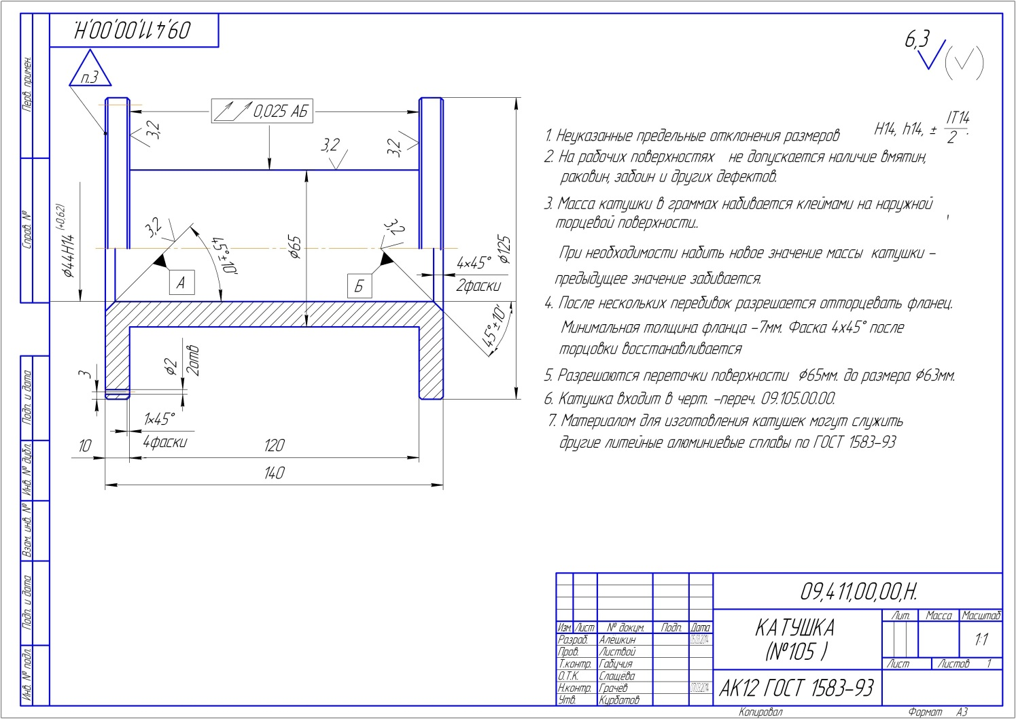

Приложение № 2 к техническому заданию
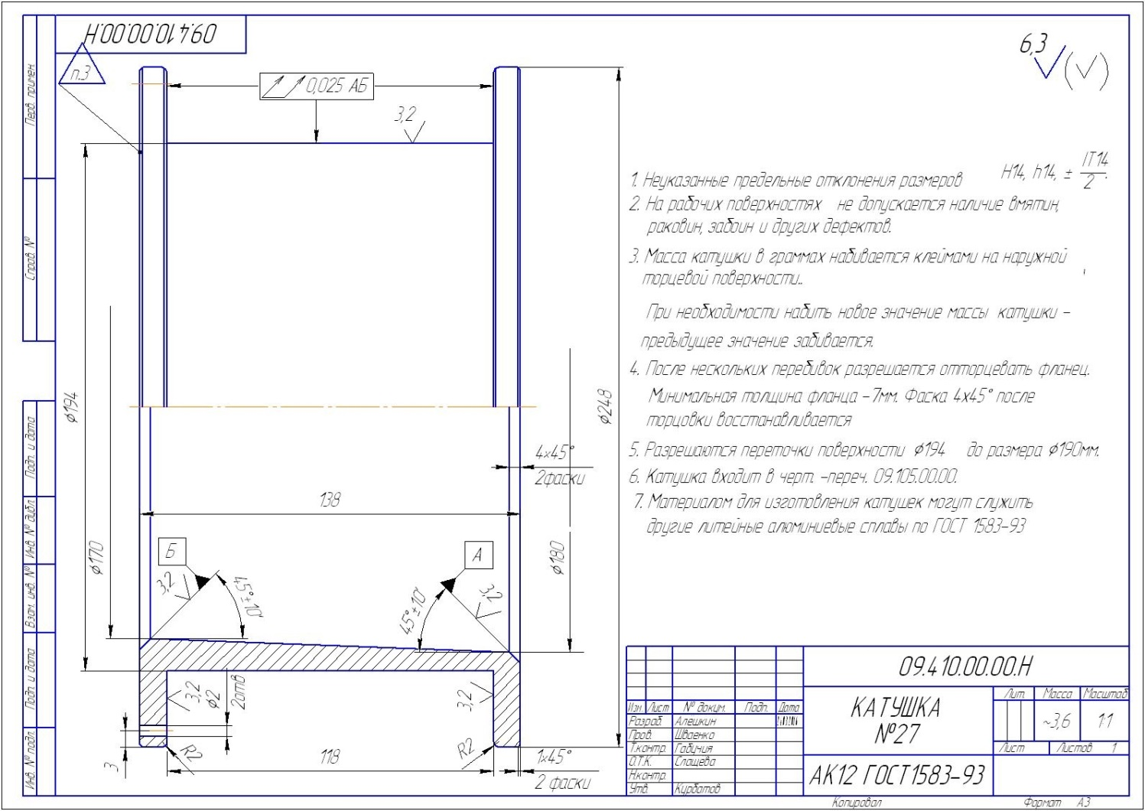

Приложение № 3 к техническому заданию


